

МЕЖДИНЕН ДОКЛАД ЗА ДЕЙНОСТТА
НА „БИЛБОРД” АД, гр. София
ПРЕЗ ВТОРОТО ТРИМЕСЕЧИЕ НА 2013 г.,
СЪГЛАСНО чл. 100о, ал. 4, т. 2 от ЗППЦК

- ВАЖНИ СЪБИТИЯ ЗА БИЛБОРД АД, НАСТЪПИЛИ ПРЕЗ ВТОРОТО ТРИМЕСЕЧИЕ НА 2013 г. (01.04.2013 г. – 30.06.2013 г.)

На 25.06.2013 г. БИЛБОРД АД е представило пред КФН, БФБ и обществеността уведомление относно следното обстоятелство:
Въз основа на овластяването на изпълнителния член на СД на БИЛБОРД АД от редовното годишно общо събрание на акционерите на дружеството, проведено на 24.06.2013 г. е сключен договор за отдаване под наем на автоматична щанц-машина за преработване на хартия и картон Novacut 106 E Autoplaten® pressBobst и универсална сгъвачна – лепачна машина Expertfold 110 A2 Universal Folder Gluer Bobst между БИЛБОРД АД като наемодател и дъщерното дружество ДЕДРАКС АД като наемател при условия и срокове, описани в Мотивирания доклад на СД на БИЛБОРД АД, представляващ част от писмените материали по дневния ред на ОСА. Договорът влиза в сила от 01.07.2013 г.
ДЕДРАКС АД ще има възможност да използва машините в печатната база в гр. Варна за разширяване на дейността на дружеството в областта на производството на опаковки и увеличаване на пазарния дял в този сегмент, което ще доведе и до намаляване на разходите за външни услуги в тази насока.

На 24.06.2013 г. БИЛБОРД АД е представило пред КФН, БФБ и обществеността протокол от общо събрание на акционерите, проведено на 24.06.2013 г. и уведомление, относно важните решения приети на проведеното ОСА.

На 29.05.2013 г. БИЛБОРД АД е представило пред КФН, БФБ и обществеността тримесечен консолидиран финансов отчет за първо тримесечие на 2013 г.

На 20.05.2013 г. БИЛБОРД АД е представило пред КФН, БФБ и обществеността публикация на покана за свикване на Редовно общо събрание на акционерите, което ще се проведе на 24.06.2013 г. от10:30 часа на адрес гр. София 1463, пл. България № 1, НДК, вх. Централен, ет. 0, Зала 4.

На 13.05.2013 г. БИЛБОРД АД е представило пред КФН, БФБ и обществеността покана за свикване на Редовно общо събрание на акционерите, което ще се проведе на 24.06.2013 г. от10:30 часа на адрес гр. София 1463, пл. България № 1, НДК, вх. Централен, ет. 0, Зала 4.

На 30.04.2013 г. БИЛБОРД АД е представило пред КФН, БФБ и обществеността тримесечен индивидуален финансов отчет за първо тримесечие на 2013 г.

На 26.04.2013 г. БИЛБОРД АД е представило пред КФН, БФБ и обществеността Годишен консолидиран финансов отчет за 2012 г.

  - ВАЖНИ СЪБИТИЯ ЗА БИЛБОРД АД, НАСТЪПИЛИ ОТ НАЧАЛОТО НА ФИНАНСОВАТА ГОДИНА ДО КРАЯ НА ВТОРОТО ТРИМЕСЕЧИЕ НА 2013 г. С НАТРУПВАНЕ

На 25.06.2013 г. БИЛБОРД АД е представило пред КФН, БФБ и обществеността уведомление относно следното обстоятелство:
Въз основа на овластяването на изпълнителния член на СД на БИЛБОРД АД от редовното годишно общо събрание на акционерите на дружеството, проведено на 24.06.2013 г. е сключен договор за отдаване под наем на автоматична щанц-машина за преработване на хартия и картон Novacut 106 E Autoplaten® pressBobst и универсална сгъвачна – лепачна машина Expertfold 110 A2 Universal Folder Gluer Bobst между БИЛБОРД АД като наемодател и дъщерното дружество ДЕДРАКС АД като наемател при условия и срокове, описани в Мотивирания доклад на СД на БИЛБОРД АД, представляващ част от писмените материали по дневния ред на ОСА. Договорът влиза в сила от 01.07.2013 г.
ДЕДРАКС АД ще има възможност да използва машините в печатната база в гр. Варна за разширяване на дейността на дружеството в областта на производството на опаковки и увеличаване на пазарния дял в този сегмент, което ще доведе и до намаляване на разходите за външни услуги в тази насока.

На 24.06.2013 г. БИЛБОРД АД е представило пред КФН, БФБ и обществеността протокол от общо събрание на акционерите, проведено на 24.06.2013 г. и уведомление, относно важните решения приети на проведеното ОСА.

На 29.05.2013 г. БИЛБОРД АД е представило пред КФН, БФБ и обществеността тримесечен консолидиран финансов отчет за първо тримесечие на 2013 г.

На 20.05.2013 г. БИЛБОРД АД е представило пред КФН, БФБ и обществеността публикация на покана за свикване на Редовно общо събрание на акционерите, което ще се проведе на 24.06.2013 г. от10:30 часа на адрес гр. София 1463, пл. България № 1, НДК, вх. Централен, ет. 0, Зала 4.

На 13.05.2013 г. БИЛБОРД АД е представило пред КФН, БФБ и обществеността покана за свикване на Редовно общо събрание на акционерите, което ще се проведе на 24.06.2013 г. от10:30 часа на адрес гр. София 1463, пл. България № 1, НДК, вх. Централен, ет. 0, Зала 4.

На 30.04.2013 г. БИЛБОРД АД е представило пред КФН, БФБ и обществеността тримесечен индивидуален финансов отчет за първо тримесечие на 2013 г.

На 26.04.2013 г. БИЛБОРД АД е представило пред КФН, БФБ и обществеността Годишен консолидиран финансов отчет за 2012 г.

На 13.03.2013 г. БИЛБОРД АД е представило пред КФН, БФБ и обществеността уведомление относно следното обстоятелство:
На 13.03.2013 г. БИЛБОРД АД получи средствата по договора за заем между дружеството като кредитополучател и Европейската Банка за въстановяване и развитие като кредитор, сключен на 21.12.2012 г. при условията, одобрени от проведеното на 18.12.2012 г. извънредно заседание на общото събрание на акционерите на дружеството.
Средствата от заема ще бъдат използвани за преструктуриране и погасяване на задължения на БИЛБОРД АД, произтичащи от сключени договори за кредит и лизинг, като по този начин съществено ще бъдат намалени текущите задължения на дружеството за сметка на съответно увеличаване на дългосрочните му задължения, което ще доведе до освобождаване на съществен оперативен ресурс, необходим на дружеството за обслужване на основната дейност. С част от средствата ще бъдат закупени и две нови машини BOBST NOVACUT 106 E и BOBST EXPERTFOLD 110 A2, необходими за обновяване и допълване на технологичното оборудване.

На 27.02.2013 г. БИЛБОРД АД е представило пред КФН, БФБ и обществеността тримесечен консолидиран финансов отчет за четвъртото тримесечие на 2012 г.

На 30.01.2013 г. БИЛБОРД АД е представило пред КФН, БФБ и обществеността тримесечен индивидуален финансов отчет за четвъртото тримесечие на 2012 г.

На 07.01.2013 г. БИЛБОРД АД е представило пред КФН, БФБ и обществеността уведомление относно следното обстоятелство:
На 27.12.2012 г. в Търговския регистър към Агенция по вписванията под № 20121227102829 и 20121227101827 са вписани промените в Устава на дружеството и новият члена на Съвета на директорите – Десислав Грозев Томов с пет годишен мандат въз основа на решенията по т.7 и т.8 от извънредното заседание на общото събрание на акционерите на БИЛБОРД АД, проведено на 18.12.2012 г.

3. ВЛИЯНИЕ НА ВАЖНИТЕ СЪБИТИЯ ЗА БИЛБОРД АД, НАСТЪПИЛИ ПРЕЗ ВТОРОТО ТРИМЕСЕЧИЕ НА 2013 г. ВЪРХУ РЕЗУЛТАТИТЕ ВЪВ ФИНАНСОВИЯ ОТЧЕТ

БИЛБОРД АД е дружество с предмет на дейност: външна и вътрешна търговия; специфични търговски операции; бартерни и насрещни сделки; продажби при условията на акредитив; експорт на български изделия на международния пазар; дистрибутиране на големи обеми на вносни стоки; търговско агентство; посредничество на местни и чужди лица; печатна и широкоформатна печатна дейност; рекламна дейност; придобиване и учредяване на нови дружества с основна дейност – печатна, широко форматна печатна дейност, рекламна дейност, както и продажба на такива дружества; придобиване, управление, оценка и продажба на участия в български и чуждестранни дружества; придобиване, оценка и продажба на патенти, отстъпване на лицензии за използване на патенти на дружества, в които дружеството участва; финансиране на дружества, в които дружеството участва.
БИЛБОРД АД и дружествата включени в икономическата група на компанията извършват дейност в следните основни сфери:
- дигитален широкоформатен печат;
- офсетов печат;
- изграждане и поддържане на рекламни съоръжения;
- информационни технологии и професионални решения за дигитален печат;
- проектиране и изграждане на интегрирани информационни системи за управление в областта на печатарския и рекламния бизнес;
- комплексни решения в областта на външната и интериорна реклама.
В областта на външната реклама БИЛБОРД АД разработва и предлага различни видове билбордове, мегабордове, City Lights, витринна реклама, тенти, фасадна реклама с вградени осветителни тела и неосветена фасадна реклама, банери и опаковане на сгради.
В областта на вътрешната реклама БИЛБОРД АД изработва и предлага печат на постери и плакати с фото качество, включително 3D лентиколарните постери, светещи реклами, банери, подови графики, проектиране и изпълнение на различни декори, брандиране, изработване на табла и пана, макети на предмети и хора в естествен размер, реклама върху нестандартни интериорни пространства, експо системи.
В областта на транспортна реклама БИЛБОРД АД изработва и предлага различни услуги в областта на брандирането на различни видове превозни средства - автомобили и камиони, самолети, кораби и яхти, средства на градският транспорт.
При осъществяване на дейността си в различните направления БИЛБОРД АД използва и различни технологии, като:
- солвентен печат – отличава се с голяма устойчивост на външни условия и е подходящ за производство на външна реклама с висока устойчивост. БИЛБОРД АД разполага с най-съвременните машини за дигитален широкоформатен солвентен печат, с почти всички модели от марката Vutek - световен лидер в областта, като всички са последно поколение 8 цветни модели. Също така, печатната база е оборудвана с машина HP Turbojet 8530, която е уникална по рода си.
- Ink-jet печат - технологиите за дигитален широкоформатен печат на водна база са с изключително високо качество и се използват за печат върху хартиени носители. БИЛБОРД АД разполага с последните модели от марката HP Designjet, които са с изключително високо качество, надеждност и бързодействие. Фирмата участва като съорганизатор в много изложби.
- UV печат - най-съвременната технология на печат с мастила от течен полимер, които се втвърдяват при облъчване с UV светлина. Моменталното съхнене на мастилата дава възможност на тази технология да се използва за директен печат върху всякакви материали. Качеството на печат е много високо в пълноцветен режим, което измества сито печатните технологии.
- текстилен печат - технологията Dye Sublimation е в основата на багренето в текстилната промишленост. С развитието на дигиталните технологии, класическият метод на щамповане се измества от директния печат със сублимационни мастила и нестандарните размери и формати.
- 3D печат - развитието на дигиталния печат предоставя нови възможности за изработка на 3D модели, приложими както в сферата на изкуството, така и в сферата на индустриалния дизайн, архитектурата и т.н. Новите технологии улесняват и ускоряват процесът в моделирането, който вече се реализира изцяло с помощта на компютърни системи, софтуери за 3D моделиране и го правят много по-достъпен за реализация.
- мултимедийни екрани - С развитието на цифровите технологии, все повече се наблюдава налагането на мултимедийните екрани като средство за визуална комуникация с потребителите в интериорна среда. Посредством тях, статичните изображения се доразвиват в интерактивна мултимедийна среда, която създава много по-динамична атмосфера и засилва ефекта от рекламата.
- Освен посочените по-горе технологии, БИЛБОРД АД разполага с цялото необходимо оборудване необходимо за изрязване на отпечатаната продукция или готов цвят, както и за извършване на всички довършителни работи като лепене и шев, ламиниране и каширане, рутиране и фрезоване.

Таблица № 1
Показатели | Описание | Стойност
Средна цена на акция към 30.06.2013 г. |  | 0.398 лв.
Балансова стойност на акция | Собствен капитал/ Брой емитирани акции | 1.58 лв.
Пазарна капитализация на БИЛБОРД АД към 30.06.2013 г. | Пазарна цена* Брой емитирани акции | 5 970 000 лв
P/E (Price earnings) |  | 132.66
P/BV (Price book value) |  | 0.25
P/S (Price sales) |  | 1.47

Съгласно неодитирания индивидуален финансов отчет на БИЛБОРД АД, изготвен по формите на МСС към 30.06.2013 г., дружеството отчита общо нетни приходи от продажби в размер на 3 889 хил. лв. спрямо 3 797 хил.лв. за същия период на 2012 г., което представлява повишение на нетните приходи от продажби с 2.42 %. Към 30.06.2013 г. нетните приходи от продажба на продукция на БИЛБОРД АД на индивидуална база са в размер на 3 412 хил. лв. в сравнение с отчетените към 30.06.2012 г. нетни приходи от продажба на продукция на стойност 3 417 хил.лв.
Към 30.06.2013 г. БИЛБОРД АД отчита на индивидуална база печалба, преди облагане с данъци в размер на 61 хил. лв., което представлява увеличение от 79 % спрямо печалбата, преди облагане с данъци за същия период на 2012 г.
Нетната печалба на БИЛБОРД АД на индивидуална база към 30.06.2013 г. е на стойност 52 хил. лв. и нараства със 73 % спрямо нетната печалба на дружеството към 30.06.2012 г. в размер на 30 хил.лв.
Към 30.06.2013 г. печалбата, преди облагане с данъци и амортизации, увеличена с финансовите разходи и намалена с финансовите приходи (EBITDA) на БИЛБОРД АД на индивидуална база е в размер на 1 036 хил. лв., спрямо отчетената за същия период на 2012 г. EBITDA на стойност 1 034 хил. лв. Това представлява увеличение на EBITDA с 0.20 %.
Печалбата, преди облагане с данъци, увеличена с финансовите разходи и намалена с финансовите приходи (EBIT) на БИЛБОРД АД на индивидуална база към 30.06.2013 г. е на стойност 395 хил. лв., в сравнение с регистрираната към 30.06.2012 г. EBIT в размер на 292 хил. лв.
Към 30.06.2013 г.общият размер на активите на БИЛБОРД АД на индивидуална база е 39 940 хил. лв., а стойността на собственият капитал е 23 700 хил. лв.

4. ОПИСАНИЕ НА ОСНОВНИТЕ РИСКОВЕ И НЕСИГУРНОСТИ, ПРЕД КОИТО Е ИЗПРАВЕНО БИЛБОРД АД ПРЕЗ СЛЕДВАЩИЯ ФИНАНСОВ ПЕРИОД

СИСТЕМАТИЧНИ РИСКОВЕ

ОБЩ МАКРОИКОНОМИЧЕСКИ РИСК

Съгласно данни на Националния Статистически Институт, за периода януари - април 2013 г. износът на България за ЕС се увеличава с 13.2 % спрямо същия период на 2012 г. и е в размер на 8.3 млрд. лв., а вносът от ЕС нараства с 4 % и е на стойност 9.5 млрд. лева.
През април 2013 г. износът за ЕС се увеличава с 13.3 % спрямо същия месец на 2012 г. и е на стойност 2.2 млрд. лв., а вносът се увеличава с 12.9 % и е в размер на 2.6 млрд. лева.
За периода януари-май 2013 г. износът на България за трети страни се увеличава с 12.8 % спрямо съответния период на 2012 г. и е в размер на 7.2 млрд. лв., a вносът намалява с 2.1 % и е на стойност 8.3 млрд. лева.
През май 2013 г. индексът на промишленото производство намалява с 2.7 % в сравнение с април 2013 г. През май спрямо април 2013 г. е отчетено намаление в преработващата промишленост с 4.1 %, а в производството и разпределението на електрическа и топло енергия и газ е регистрирано увеличение с 3.9 %, докато в добивната промишленост увеличението е 1.9 %.

Индекс на промишленото производството
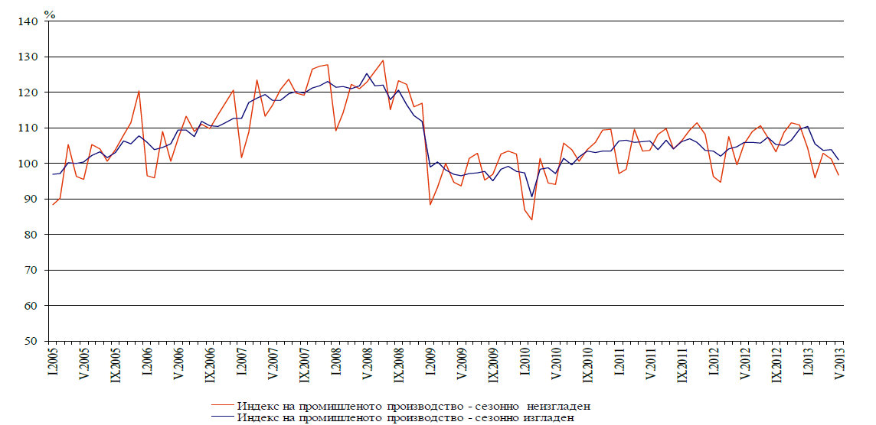

През април 2013 г. общият индикатор на бизнес климата се понижи с 0.6 процентни пункта спрямо март 2013 г., като основната причина за това са по-резервираните нагласи в промишлеността след отчетения спад в поръчките и слабото търсена в страната. В сектор услуги и търговия на дребно също е отчетено понижение.
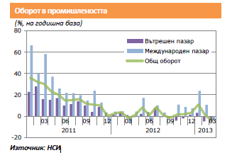

ЛИХВЕН РИСК

Лихвеният риск е свързан с възможни, евентуални, негативни промени в лихвените нива, установени от финансовите институции на Република България.

Основните лихвени проценти на БНБ от началото на годината до юни 2013 г. са, както следва:
Таблица № 2
Месец | Лихвен процент
Януари 2013 г | 0.01 %
Февруари 2013 г | 0.01 %
Март 2013 г | 0.01 %
Април 2013 г. | 0.01 %
Май 2013 г. | 0.02 %
Юни 2013 г. | 0.01 %

*Източник: БНБ

ИНФЛАЦИОНЕН РИСК

Инфлационният риск представлява всеобщо повишаване на цените, при което парите се обезценят и съществува вероятност от понасяне на загуба от домакинствата и фирмите.

Съгласно данни на Националния Статистически Институт индексът на потребителските цени за април 2013 г. спрямо март 2013 г. е 99.6 %, месечната инфлация е минус 0.4 %. Инфлацията от началото на годината ( април 2013 г. спрямо декември 2012 г.) е -0.5 %, а годишната инфлация за април 2013 г. спрямо април 2012 г. е 2 %. Средногодишната инфлация за периода май 2012 г. – април 2013 г. спрямо периода май 2011 г. – април 2012 г. е 3.4 %.
Индексът на потребителските цени за май 2013 г. спрямо април 2013 г. е 99.9 %, т.е. месечната инфлация е минус 0.1 %. Инфлацията от началото на годината (май 2013 г. спрямо декември 2012 г.) е минус 0.7 %, а годишната инфлация за май 2013 г. спрямо май 2012 г. е 2 %. Средногодишната инфлация за периода юни 2012 г.-май 2013 г. спрямо периода юни 2011 г.-май 2012 г. е 3.4 %.
Индексът на потребителските цени за юни 2013 г. спрямо май 2013 г. е 99.6 %, т.е месечната инфлация е минус 0.4 %. Инфлацията от началото на годината (юни 2013 г. спрямо декември 2012 г.) е минус 1.1 %, а годишната инфлация за юни 2013 г. спрямо юни 2012 г. е 2.6 %.
Средногодишната инфлация за периода юли 2012 г. - юни 2013 г. спрямо периода юли 2011 - юни 2012 г. е 3.5 %.

Инфлация, измерена чрез ИПЦ, по месеци
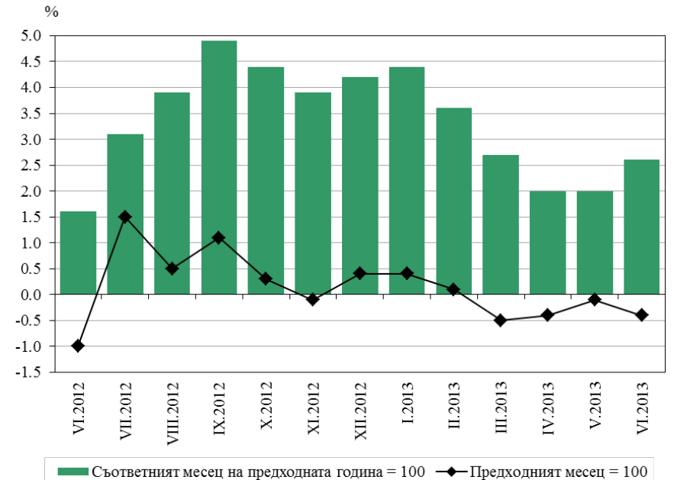

Инфлацията в страната от началото на годината до юни 2013 г. е следната:

Таблица № 3
Месец | % на инфлацията
Януари 2013 г. | 0.4 %
Февруари 2013 г. | 0.1 %
Март 2013 г. | -0.5 %
Април 2013 г. | -0.4 %
Май 2013 г. | -0.1 %
Юни 2013 г. | -0.4 %

*Източник: НСИ

ПОЛИТИЧЕСКИ РИСК

Политическият риск е свързан със стабилността на правителството на страната и с евентуални промени в неблагоприятна посока на водената от него дългосрочна външна и вътрешна икономическа политика, които биха могли да повлияят негативно върху инвестиционната среда.
Нестабилната политическа обстановка в страната от началото на 2013 г. и започналите от началото на 2013 г. граждански протести са фактор, който немунуемо оказва негативно влияние върху всички икономически субекти.

НЕСИСТЕМАТИЧНИ РИСКОВЕ

СЕКТОРЕН РИСК
В следствие на въздействието на икономическата криза, рекламната и печатарската индустрия в България се сблъска със сериозни проблеми - намалели поръчки, нарастване на дела на по-нискокачествените, но за сметка на това, по-евтини печатни материали и услуги и дори отлив на клиенти. Повечето от секторите на икономиката, които най-силно изпитват последиците от икономическата криза, ограничиха рекламните си разходи, което респективно оказа влияние и върху дейността на редица графични и рекламни студия и печатни бази.
БИЛБОРД АД е зависимо най-вече от общите тенденции в сектора на печатарството, маркетинга и рекламата. Тъй като размера на инвестициите в маркетинг зависят от размера и разпределението във времето на паричните потоци на самия клиент и цялостната конюнктура на сектора, в който оперира рекламодателя, БИЛБОРД АД е пряко зависимо от цикличността на икономиката. Забавянето в ръстовете на българската икономика, съответно намаляването на разходите за реклама и печат могат да имат съществено негативно влияние върху приходите и печалбата на компанията.
Този риск е донякъде компенсиран от широките производствени възможности и ноу-хау, които биха позволили на БИЛБОРД АД бързо да се пренасочи към нови търсени продукти и услуги, в случай на промяна в структурата на търсенето.
Предимство за дружеството е новото и модерно технологично оборудване, което дава възможност на БИЛБОРД АД да реализира продукция с много високо качество. На практика, в това отношение кръгът от конкуренти на БИЛБОРД АД на територията на страната, които разполагат с техническа и технологична възможност да произвеждат печатни продукти с такова качество, е много ограничен.
Допълнителни предимства са окончателно въведената в експлоатация високотехнологична печатна линия в гр. Варна, която се очаква допълнително да разшири пазарното присъствие на БИЛБОРД АД и дружествата от групата, както извън територията на България, така и на местния пазар и сериозното увеличаване на обема на метро-рекламата в резултат на окончателното завършване и пускане в експлоатация на първия диаметър на Софийското метро.

РИСК ОТ НАВЛИЗАНЕ НА НОВИ ТЕХНОЛОГИИ

БИЛБОРД АД е в постоянен процес на инвестиране в ново оборудване, което осигурява възможността производството да е в синхрон с тенденциите на развитие на технологичните процеси. Практиката показва, че по-съществена промяна в използваните технологии в този сектор настъпва за не по-малко от 5 години, като по-старите технологии не биват цялостно изместени от новите. Това дава възможност за поетапно интегриране на нови технологии, когато такива се появят.Относно рискът от навлизане на други, вече съществуващи, но неприлагани в България, технологии на печат, като например ротопечат, следва да се отбележи, че за да бъдат подобни технологии рентабилни се изискват много по-големи обеми на еднократните поръчки, което обуславя различното поле на приложение на тези технологии, и факта, че те практически не са конкурентни в сегментите, в които оперира дружеството.

- ИНФОРМАЦИЯ ЗА СКЛЮЧЕНИ ГОЛЕМИ СДЕЛКИ МЕЖДУ СВЪРЗАНИ ЛИЦА ПРЕЗ ВТОРОТО ТРИМЕСЕЧИЕ НА 2013 г.
През второто тримесечие на 2013 г. са извършени следните големи сделки със свързани с БИЛБОРД АД лица – част от икономическата група.
Свързано лице | Вид свързаност | Обем на сделките, хил. лв. | Пояснителни бележки
ДЕДРАКС АД | Дъщерно дружество, като БИЛБОРД АД притежава 60 % от капитала | 622 | Приход за БИЛБОРД АД, произтичащ от продажби на печатна продукция, продажба на ДМА и отдаване под наем.
МОУШЪН АРТС ООД | Дъщерно дружество, като БИЛБОРД АД притежава 51 % от капитала | 179 | Приход за БИЛБОРД АД, произтичащ от продажби на продукция, услуги, ДМА, наем.
ДИГИТАЛ ПРИНТ ЕООД | Дъщерно дружество, като БИЛБОРД АД притежава 100 % от капитала | 159 | Приход за БИЛБОРД АД, произтичащ от договори за продажба на печатна продукция, приходи от оказване на услуги и отдаване под наем.
ДЕДРАКС АД | Дъщерно дружество, като БИЛБОРД АД притежава 60 % от капитала | 170 | Разход за БИЛБОРД АД, произтичащ от покупки на материали и услуги.
Сделките със свързани лица са извършени по справедливи пазарни стойности.

26.07.2013 г. За БИЛБОРД АД:………………………..
гр. София Стефан Генчев
/Изпълнителен директор/

